LISTA DE EXERCÍCIOS
EA 04 - Associação Paralela, Divisor de Corrente e Associação Mista

- No circuito abaixo, i1=9A e i2=6A. Calcule a relação R2/R1. Resposta: 1,5.

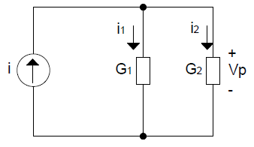

- Uma carga requer 3A e absorve 48W. Se está disponível apenas uma fonte de 4A, calcule o valor de resistência a ser colocada em paralelo com a carga. Resposta: R=16Ω.

- Um resistor de 20 Ω, um resistor de 30Ω e um resistor R são conectados em paralelo para formar uma resistência equivalente de 4Ω. Calcule R e sua corrente se uma fonte de corrente de 6A é conectada a esta combinação de resistores. Resposta: R=6Ω; i=4A

- Um divisor de corrente é constituído de uma conexão paralela de resistores 10kΩ, 20kΩ, 30kΩ e 60kΩ. Calcule a resistência equivalente do divisor, e, sabendo que a corrente total que entra no divisor é 120mA, calcule o valor da corrente no resistor de 60kΩ. Resposta: 5kΩ e 10mA.

- Um divisor de corrente é constituído de 10 resistores em paralelo. Nove deles têm resistência iguais a 60kΩ e o décimo é de 20kΩ. Calcule o valor da resistência equivalente deste divisor e, sabendo que total que entra no divisor é 40mA, encontre o valor da corrente no décimo resistor. Resposta: 5kΩ e 10mA.

- Calcule a resistência equivalente vista pela fonte e a corrente i. Resposta:10Ω e 0,2ANo divisor de tensão abaixo, a potência entregue pela fonte é 8mW e v₁=v/4. Calcule R, v, v₁ e i. Resposta: R=18kΩ, v=16V, v₁=4V e i=0,5mA.

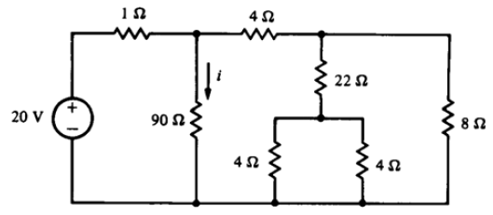

- Calcule i1 e i2. Resposta:1A e 0,75A
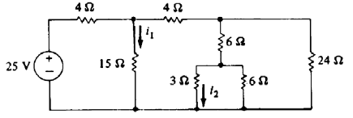

- Calcule v e potência entregue pela fonte. Resposta:2V e 432W
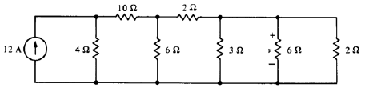

- Calcule v. Resposta: 10V
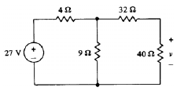

- Calcule i1 e i2. Resposta: 3A e 1A
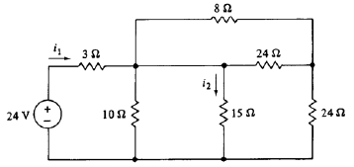

- Calcule v e i. Resposta: 120V e 2mA.
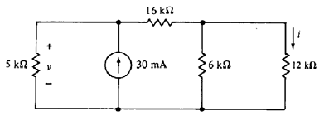

- Calcule i, i1 e v. Resposta: 0,33A, 3A e 4V
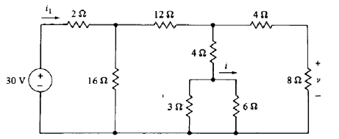

- Calcule i. Resposta: 1,5A
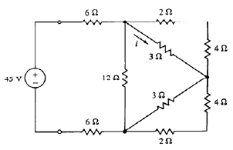

- Dois resistores de 1kΩ estão conectados em série. Quando um resistor R é conectado em paralelo com um deles a resistência do conjunto torna-se 1200Ω. Calcule o valor de R e a corrente que passa nele, se o conjunto for conectado aos terminais de uma bateria de 15V. Resposta: 250Ω e 10mA

- Calcule:
  - A resistência equivalente vista nos terminais a-b. se os terminais c-d estão abertos e se os terminais cd estão em curto-circuito.
  - Calcule o valor da resistência equivalente vista nos terminais c-d, se os terminais a-b estão abertos, ese os terminais a-b estão em curto-circuito.
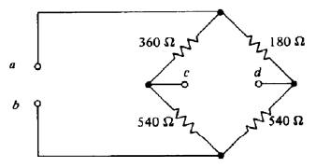

- Calcule i, v1 e v2.
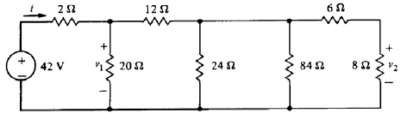

- Calcule a potência absorvida pelo resistor de 12Ω. Resposta: 3W
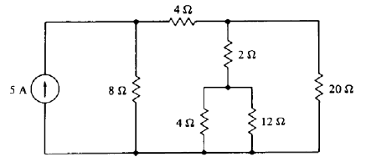

- Calcule R e v empregando divisão de corrente e de tensão. Resposta: 5Ω, 9V
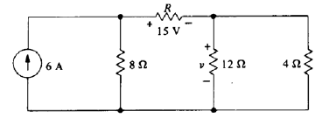

- Calcule i1, i2 e v. Resposta: 10A, 2,5A e10V
